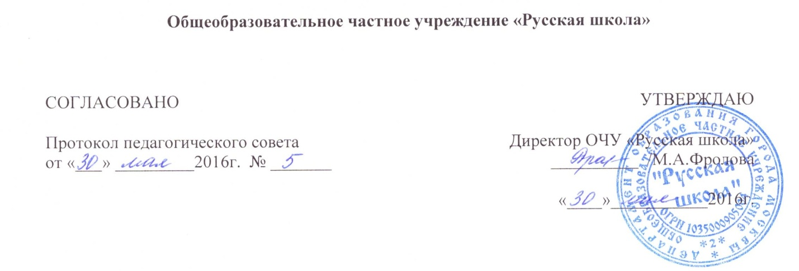

П

Положение об электронном обучении и использовании дистанционных образовательных технологий в образовательном процессе в Общеобразовательном частном учреждении «Русская школа»

- Общие положения
  - Положение об электронном обучении и использовании дистанционных образовательных технологий в образовательном процессе в ОЧУ «Русская школа» (далее – Учреждение) (далее – Положение) определяет порядок применения ОЧУ «Русская школа» электронного обучения, дистанционных образовательных технологий при реализации образовательных программ.
  - Настоящее Положение разработано в соответствии с Федеральным законом от 29.12.2012 № 273-ФЗ «Об образовании в Российской Федерации» (далее – Федеральный закон № 273-ФЗ);
Федеральным законом от 27.07.2006 № 152-ФЗ «О персональных данных»;
Федеральным законом от 06.04.2011 № 63-ФЗ «Об электронной подписи»,
приказом Минобрнауки России от 09.01.2014 № 2 «Об утверждении Порядка применения организациями, осуществляющими образовательную деятельность, электронного обучения, дистанционных образовательных технологий при реализации образовательных программ»;
приказом Минобрнауки России от 06.10.2009 № 373 «Об утверждении и введении в действие федерального государственного образовательного стандарта начального общего образования»;
приказом Минобрнауки России от 17.12.2010 № 1897 «Об утверждении федерального государственного образовательного стандарта основного общего образования»;
приказом Минобрнауки России от 17.05.2012 № 413 «Об утверждении федерального государственного образовательного стандарта среднего общего образования»;
постановлением Главного государственного санитарного врача РФ от 03.06.2003 № 118 «О введении в действие санитарно-эпидемиологических правил и нормативов СанПиН 2.2.2/2.4.1340-03»;
постановлением Главного государственного санитарного врача РФ от 29.12.2010 № 189 «Об утверждении СанПиН 2.4.2.2821-10 "Санитарно-эпидемиологические требования к условиям и организации обучения в общеобразовательных учреждениях»;
уставом и локальными нормативными актами ОЧУ «Русская школа».
1.4. Положение размещается на официальном сайте ОЧУ «Русская школа» в сети Интернет.

- Полномочия ОЧУ «Русская школа» при применении электронного обучения, дистанционных образовательных технологий при реализации образовательных программ
2.1. ОЧУ «Русская школа» вправе применять электронное обучение и дистанционные образовательные технологии при реализации образовательных программ в предусмотренных Федеральным законом № 273-ФЗ формах получения образования и формах обучения или при их сочетании, при проведении учебных занятий, практик, текущего контроля успеваемости, промежуточной, итоговой и (или) государственной итоговой аттестации обучающихся.
2.2. При реализации образовательных программ с применением электронного обучения, дистанционных образовательных технологий местом осуществления образовательной деятельности является место нахождения ОЧУ «Русская школа» независимо от места нахождения обучающихся.
2.3. ОЧУ «Русская школа» доводит до участников образовательных отношений информацию о реализации образовательных программ или их частей с применением электронного обучения, дистанционных образовательных технологий, обеспечивающую возможность их правильного выбора.
2.4. При реализации образовательных программ или их частей с применением электронного обучения, дистанционных образовательных технологий ОЧУ «Русская школа»:
оказывает учебно-методическую помощь обучающимся, в том числе в форме индивидуальных консультаций, оказываемых дистанционно с использованием информационных и телекоммуникационных технологий;
самостоятельно определяет объем аудиторной нагрузки и соотношение объема занятий, проводимых путем непосредственного взаимодействия педагогического работника с обучающимся, и учебных занятий с применением электронного обучения, дистанционных образовательных технологий;
допускает отсутствие аудиторных занятий;
обеспечивает соответствующий применяемым технологиям уровень подготовки педагогических, научных, учебно-вспомогательных, административно-хозяйственных работников ОЧУ «Русская школа» по дополнительным профессиональным программам;
обеспечивает защиту сведений, составляющих охраняемую законом тайну;
ведет учет и осуществляет хранение результатов образовательного процесса и внутренний документооборот на бумажном носителе и/или в электронно-цифровой форме в соответствии с требованиями Федерального закона от 27.07.2006 № 152-ФЗ «О персональных данных», Федерального закона от 06.04.2011 № 63-ФЗ «Об электронной подписи».
2.5. Используемые в образовательном процессе персональные электронно-вычислительные машины должны соответствовать требованиям «СанПиН 2.2.2/2.4.1340-03. 2.2.2. Гигиена труда, технологические процессы, сырье, материалы, оборудование, рабочий инструмент. 2.4. Гигиена детей и подростков. Гигиенические требования к персональным электронно-вычислительным машинам и организации работы. Санитарно-эпидемиологические правила и нормативы», утв. Главным государственным санитарным врачом РФ 30.05.2003 (далее - СанПиН 2.2.2/2.4.1340-03. 2.2.2). Каждый тип персональной электронно-вычислительной машины подлежит санитарно-эпидемиологической экспертизе с оценкой в испытательных лабораториях, аккредитованных в установленном порядке.
Помещения для работы с персональными электронно-вычислительными машинами обучающихся должны соответствовать требованиям, предусмотренным СанПиН 2.2.2/2.4.1340-03. 2.2.2.

- Порядок организации электронного обучения и применения дистанционных образовательных технологий
3.1. В целях реализации образовательных программ с применением электронного обучения, дистанционных образовательных технологий в ОЧУ «Русская школа» создана информационная система, обеспечивающая функционирование электронной информационно-образовательной среды:
интерактивные средства обучения, специальное программное обеспечение для создания электронных образовательных ресурсов и проведения занятий с применением дистанционных образовательных технологий для работников ОЧУ «Русская школа» и обучающихся;
серверное оборудование, обеспечивающее функционирование электронной информационно-образовательной среды;
высокоскоростные каналы доступа к электронной информационно-образовательной среде.
3.2. С использованием электронного обучения и дистанционных образовательных технологий могут организовываться такие виды учебных видов деятельности (занятий и работ), как:
уроки,
лекции;
семинары;
практические занятия,
лабораторные работы;
контрольные работы;
консультации с преподавателями;
самостоятельная работа.
3.3. Рекомендуемая непрерывная длительность работы, связанной с фиксацией взора непосредственно на экране устройства отображения информации (видеодисплейные терминалы (ВДТ) всех типов), на уроке не должна превышать:
для обучающихся в I-IV классах - 15 мин;
для обучающихся в V-VII классах - 20 мин;
для обучающихся в VIII-IX классах - 25 мин;
для обучающихся в X-XI классах на первом часу учебных занятий - 30 мин, на втором - 20 мин.
Оптимальное количество занятий с использованием персональных электронно-вычислительных машин (ПЭВМ) в течение учебного дня для обучающихся I-IV классов составляет 1 урок, для обучающихся в V-VIII классах - 2 урока, для обучающихся в IX-XI классах - 3 урока.
При работе на ПЭВМ для профилактики развития утомления необходимо осуществлять комплекс профилактических мероприятий в соответствии с СанПиН 2.2.2/2.4.1340-03.2.2.2.
Во время перемен следует проводить сквозное проветривание с обязательным выходом обучающихся из класса (кабинета).
Для обучающихся в старших классах при организации производственного обучения продолжительность работы с ПЭВМ не должна превышать 50% времени занятия.
Длительность работы с использованием ПЭВМ в период производственной практики, без учебных занятий, не должна превышать 50% продолжительности рабочего времени при соблюдении режима работы и профилактических мероприятий.
Внеучебные занятия с использованием ПЭВМ рекомендуется проводить не чаще 2 раз в неделю общей продолжительностью:
для обучающихся II-V классов - не более 60 мин;
для обучающихся VI классов и старше - не более 90 мин.
Время проведения компьютерных игр с навязанным ритмом не должно превышать 10 мин для учащихся II-V классов и 15 мин для учащихся более старших классов. Рекомендуется проводить их в конце занятия.

В соответствии с федеральными государственными образовательными стандартами и «СанПиН 2.2.2/2.4.1340-03. 2.2.2. Гигиена труда, технологические процессы, сырье, материалы, оборудование, рабочий инструмент. 2.4. Гигиена детей и подростков. Гигиенические требования к персональным электронно-вычислительным машинам и организации работы. Санитарно-эпидемиологические правила и нормативы», утв. Главным государственным санитарным врачом РФ 30.05.2003.
Компьютерная техника, которая используется в дошкольном образовательном учреждении, должна иметь гигиеническое заключение (сертификат), подтверждающее ее безопасность для детей (Письмо Минобразования РФ от 14.03.2000 № 65/23-16 «О гигиенических требованиях к максимальной нагрузке на детей дошкольного возраста в организованных формах обучения»).

